GOLF  Malle n° 1  11 clubs droitiers  1 club gaucher  8 mini clubs  13 piquets  13 plots  3 tapis  6 cerceaux  6 drapeaux  40 balles en mousses  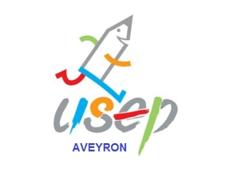 | GOLF  Malle n° 2  11 clubs droitiers  1 club gaucher  8 mini clubs  13 piquets  13 plots  3 tapis  6 cerceaux  6 drapeaux  40 balles en mousses  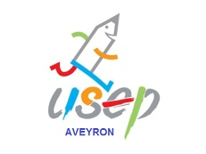
GOLF
Malle n° 3

11 clubs droitiers
1 club gaucher
8 mini clubs
13 piquets
13 plots
3 tapis
6 cerceaux
6 drapeaux
40 balles en mousses



